**Проект**

**в подготовительной группе**

**«День матери»**

**Воспитатель: Балданова Оюна Дагбаевна.**

**г. Улан-Удэ**

**2022 г.**

**Цели тематической недели: воспитание у детей уважения и любви к матери; создание теплых взаимоотношений в семье, семейных традиций.**

**Задачи:**

-привлечь родителей к проблемам семейного воспитания,

-познакомить детей с праздником Днем матери в России,

-расширить представления и знания детей о членах своих семей,

-показать детям роль матери в семье,

-воспитывать у детей чувство любви и уважения к матери, желание заботиться о ней и помогать,

-воспитывать гордости за свою семью, за свою маму,

-формировать у детей интерес к истории своей семьи,

-развивать творческие способности детей в музыке, художественной деятельности и конструировании,

-развивать речь детей.

**Образовательная область - Познавательное развитие**

Беседа о празднике "День Матери"

Беседа "Мамы разные нужны, мамы всякие важны"

Беседа "Как я помогаю маме"

Рассматривание фотоальбома "Мамочка моя"

Рассматривание наглядного материала о профессиях наших мам.

Рассматривание книг о семье, о маме.

Просмотр мультфильмов "Мама для мамонтенка", "Обезьянки - осторожно, обезьянки!",

**Образовательная область - Речевое развитие**

Составление рассказов о мамочке, о дружной семье.

Чтение художественной литературы "Хаврошечка", С. Михалков "А что у вас?", В. Осеева "Три сына", ненецкая сказка "Айога". "Кукушка", Э. Мошковская "Я маму свою обидел", В. Берестов "Праздник мам", Г. Демыкина "Мама", "Самая красивая " Н. Носов

Отгадывание загадок о профессиях мам

Заучивание стихотворения Е. Благинина "Посидим в тишине",

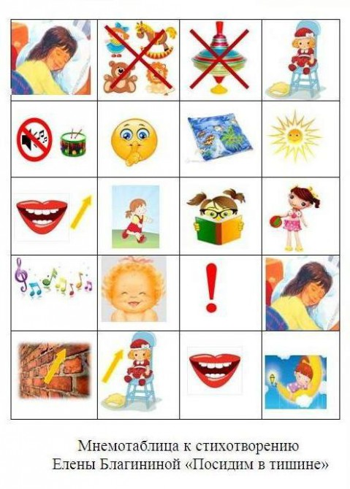

Пословицы о маме.

Дидактические игры "Назови профессию мамы", "Узнай профессию мамы по описанию", "Скажи ласково о маме", "Мамины помощники"

**Образовательная область - Социально-нравственное развитие**

Сюжетно-ролевые игры "Дочки-матери", "Семья", "Мама заболела".

Ручной труд: изготовление атрибутов для сюжетно-ролевых игр "Дом","Семья".

Беседа "Правила поведения на кухне"

**Образовательная область - Художественно-эстетическое развитие**

Слушание музыки: "Колыбельная медведицы"

Рисование "Портрет любимой мамы"

Аппликация "Букет для мамы"

Лепка «Любимая мама».

Приобщение к искусству: Рассматривание иллюстраций картин известных художников "Образ матери в искусстве"

А. Г. Венецианов "На пашне. Весна ".

Г. Т. Квашура "Казачка"

К. Е. Маковский "Жница"

**Образовательная область - Физическое развитие**

Сюжетная гимнастика. Пальчиковая гимнастика.

**Оформление группы:**

Стенгазеты о празднике;

Выставка детских работ "Портрет любимой мамы";

Книжный уголок: - Книги для чтения и для рассматривания:

**Взаимодействие с семьей:**

Папка-передвижка "История возникновения праздника"

Папка-передвижка "С праздником наши мамы!"

Художественная литература для чтения родителями дома.

Консультация "Роль матери в воспитании детей"

Подарки мамам "Букет для мамы".